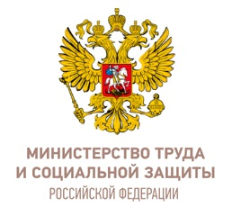
В соответствии со статьей 22 Федерального закона от 24 июля 1998 года № 124-ФЗ «Об основных гарантиях прав ребенка в Российской Федерации» Министерство труда и социальной защиты Российской Федерации представляет проект государственного доклада о положении детей и семей, имеющих детей, в Российской Федерации за 2015 год.

Доклад "О положении детей и семей, имеющих детей, в Российской Федерации" за 2015 год
http://stategovernor.admhmao.ru/komissii-i-sovety/komissiya-po-delam-nesovershennoletnikh-i-zashchite-ikh-prav-pri-pravitelstve-khanty-mansiyskogo-avt/doklad-o-polozhenii-detey-v-rf/679314/doklad-o-polozhenii-detey-v-rf-za-2015-god (ссылку не указывать)

